Finansinių skaičiavimų temos papildymas mokesčių klausimais.
Finansiniai skaičiavimai. (2 klasė)
Visur pavyzdžiuose prie prekės ar paslaugos kainos išskiriama, kokį mokestį vaikas sumoka valstybei, ją įsigydamas ir kiek šis mokestis sudaro nuo prekės kainos. Pvz., jei už ledus sumokame 2 Eur, tai 40 ct šios sumos nukeliauja mokesčiams į valstybės biudžetą,. . Papasakojama apie valstybės pinigus, apie didžiausius ir mažiausius mokesčius, kuriuos moka gyventojai, verslas. Paaiškinama, kodėl reikia mokėti mokesčius, kad tai yra tie patys pinigai, tik juos panaudoja valstybė. Mokesčių vaidmuo ir jų rūšys. Skirtingų dydžių mokesčiai, nėra vieno (vienodo) mokesčio.

Finansiniai skaičiavimai. (3 klasė)
Nagrinėjant situacijas, mokinių dėmesys atkreipiamas ir į bendrą problemų sprendimo procesą, diskutuojama apie įvairių problemų sprendimo strategijų taikymą. Pvz.: uždavinys tiek uždirbo, tiek sumokėjo mokesčių, ir kiek liko. Per aritmetiką formuojamas supratimas, kad mokesčiai būna visada.

Finansiniai skaičiavimai. (4 klasė)
Atliekamas norų ir poreikių lentelės uždavinys, mėginant planuotis savo išlaidas.

Finansiniai skaičiavimai. (5 klasė)
Apibrėžiami mokesčių procentiniai dydžiai. Supažindinama su galimybe skirti 1,2 proc. paramą nuo sumokėtų mokesčių.

Finansiniai skaičiavimai. (6 klasė)
Paaiškinama apie valstybės biudžeto valdymą ir skirstymą, kaip jis planuojamas, iš ko susideda, kad kaip ir asmeninis, taip ir valstybės biudžetas būna perteklinis/deficitinis, turi būti subalansuotas. Mokosi apskaičiuoti, kiek, pvz., pirkdami prekes sumokame PVM. Mokoma paskaičiuoti, kiek procentų nuo mėnesinių asmeninių (šeimos) išlaidų atitenka valstybės mokesčiams. Aiškinama apie valstybės biudžetą ir jo skirstymą, sritis, išlaikomas iš valstybės lėšų. Išskirti, kad „nematoma“ dalis asmeninių finansų atitenka mokesčiams (ne komunaliniams) perkant prekes, mokant už įvairias paslaugas, dirbant Klasė surenka čekius per vasarą, o rudenį su mokytoja suskaičiuoja kiek pinigų atiteko valstybei. (Fiskalinis)

Finansiniai skaičiavimai. (8 klasė)
Įtraukiamos mokestinės lengvatos, kuriomis galima pasinaudoti planuojant pirkinius ar paslaugas, kurioms jos taikomos.

Toliau finansinių skaičiavimų temos klasėse nėra, pasiūlyti šie klausimai:

Finansiniai skaičiavimai. (10 klasė) Kaip pasiskaičiuoti, ar apsimoka dirbti savarankiškai – pagal verslo liudijimą arba individualią veiklą. Supažindinama su pagrindinėmis mokesčių lengvatomis, mokoma apskaičiuoti, kiek pavyktų sutaupyti pasinaudojant konkrečia mokesčių lengvata.
Finansiniai skaičiavimai. (11 klasė) Pajamų deklaravimas, kiek pinigų galima atgauti iš valstybės. Galimybė skirti paramą 1,2 ir 0, 6 proc. paskaičiuoti kiek sudarys nuo sumokėto gyventojų pajamų mokesčio. Kaip pasiskaičiuoti, ar apsimoka dirbti savarankiškai – pagal verslo liudijimą arba individualią veiklą. Supažindinama su pagrindinėmis mokesčių lengvatomis, mokoma apskaičiuoti, kiek pavyktų sutaupyti pasinaudojant konkrečia mokesčių lengvata.
Supažindinama su investavimu, kriptovaliutomis, pavyzdžiai ar uždaviniai kiek investavo, kiek gavo pajamų, kiek reikės sumokėti mokesčių. Užmokestis darbo sutartyje, kiek mokesčių bus sumokėta. Kaip taikomas NPD. Lažybos
Finansiniai skaičiavimai. (12 klasė) Užmokestis darbo sutartyje, kiek mokesčių bus sumokėta. Kaip taikomas NPD. Supažindinama su investavimu, kriptovaliutomis, pavyzdžiai ar uždaviniai kiek investavo, kiek gavo pajamų, kiek reikės sumokėti mokesčių. Lažybos.

Pasiūlyti matematikos uždaviniai:
- Tėtis geras vairuotojas ir darbe jam už atliktą darbą moka algą. Tėtis atlyginimą gauna eurais. Suskaičiuok kiek tėtis gaus algos.

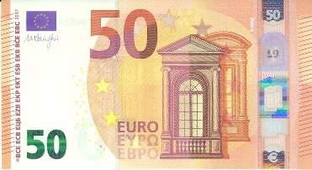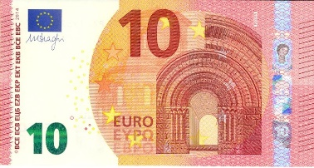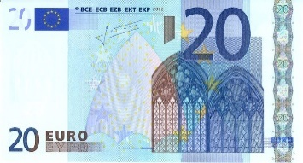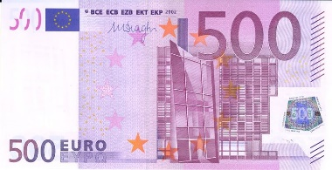

- Kiekvieną savaitę tėveliams viršininkas moka atlyginimą, nes mama ir tėtis gerai išmano savo darbą. Atlyginimą tėveliai gauna eurais.
Pažiūrėk ir suskaičiuok kiek per savaitę tėveliai gaus algos.
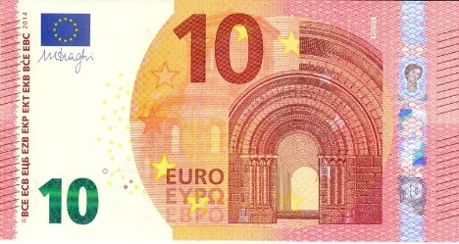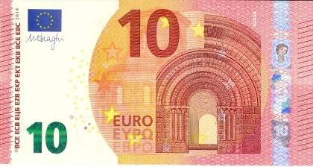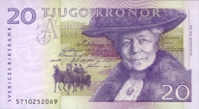
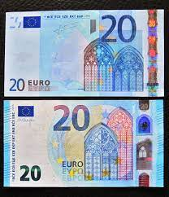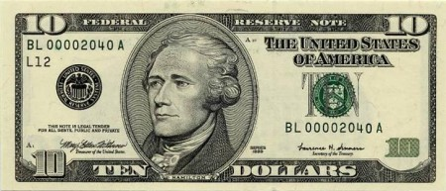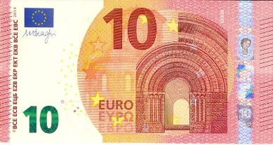

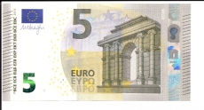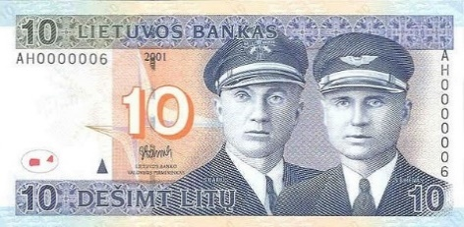

- Virgio tėvai jau kiekvieną savaitę duoda 5 eur. kišenpinigių. Virgis jų neišleidžia, nes taupo naujam dviračiui. Paskaičiuok, kiek po mėnesio Virgis bus susitaupęs pinigų.

- Gretai patinka žaisti kieme. Labiausiai jai patinka sportiniai žaidimai. Greta jau turi kamuolį, bet labai norėtų naujo. Gretai patinkantis kamuolys kainuoja 25 eur. Kiekvieną dieną mergaitė iš tėvų gauna po 3 eur. kišenpinigių. Per kiek dienų Greta susitaupys kamuoliui?

- Adas turi pinigų: 4 eur. ir 15 cnt. Kuri iš šių prekių kainuoja brangiau nei Adas turi pinigų, o kuri pigiau?
- Pienas-2 eur. 45 cnt.
- Jogurtas-1 eur. 15 cnt.
- Dribsniai-3 eur. 58 cnt.
- Gertuvė 5 eur. 15 cnt.
- Ledai-2 eur.
- Parkeris-4 eur. 25 cnt.
- Lego žaidimas-15 eur.
- Flomasteriai-4 eur. 50 cnt.

- Aldona turi 645 cnt.
Kuri iš šių prekių kainuoja brangiau nei Aldona turi, o kuri pigiau?
- Pledas-999 cnt.
- Teniso kamuoliukas-123 cnt.
- Knyga-865 cnt.
- Šokoladas-145 cnt.
- Sulčių gėrimas-643 cnt.
- Kramtoma guma-200 cnt.
- Liniuotė-254 cnt
- Kepuraitė-654 cnt.

- Andrius per vasaros vieną mėnesį užsidirbo 640 eur. Apskaičiuokite kiek % išraiška Andrius skirs maistui, drabužiams, taupymui, mokesčiams.
Maistui jis išleis 192 eur.
Drabužiams 128 eur.
Atsidės „į taupyklę“ 64 eur.
Mokesčiams skirs 256 eur.

- Vilnietė Laura, kuri mokosi 9 kl., nusprendė įsigyti dviem mėnesiams Verslo liudijimą prekybai. Vilniaus miesto savivaldybė šiam verslo liudijimui taiko 684 metinį mokestį. Savivaldybė taiko 70 proc. lengvatą mokiniams (studentams), jeigu jie mokosi mokyklose pagal bendrojo ugdymo, profesinio mokymo programas grupinio mokymosi forma kasdieniu, nuotoliniu mokymo proceso organizavimo būdais, pavienio mokymosi forma savarankišku, nuotoliniu mokymo proceso organizavimo būdais, pagal studijų programas nuolatine (dienine) studijų forma. Kiek Laurai kainuos Verslo liudijimo išdavimas?

- Kiek neapmokestinamo pajamų dydžio per mėnesį priklauso Tomui, jei jo mėnesio bruto atlyginimas yra 1531 eur. Pagal pateiktą formulę paskaičiuokite koks mėnesio neapmokestinamas pajamų dydis priklauso Tomui:

Jeigu mėnesio pajamos neviršija 1678 Eur, mėnesio NPD = 460 – 0,26 x (su darbo santykiais susijusios pajamos – 730 Eur).

- Tomo mėnesio bruto atlyginimas 1478 eur., tačiau jis tais pačiais metais gavo pajamų iš nekilnojamo turto nuomos, kurios per mėnesį sudarė 250 eur. Pagal pateiktą formulę paskaičiuokite koks metinis neapmokestinamas pajamų dydis priklauso Tomui?

Jeigu metinės pajamos viršija 20 448 Eur, MNPD = 4800 – 0,18 x (metinių pajamų suma – 7704 Eur).

- Simona visus metus vykdė individualią veikla, iš kurios gavo 45000 eur. pajamų. Savo veikloje patirtoms išlaidoms pagrindžiančių dokumentų nerinko, todėl taikysis 30 proc. atskaitymo būdą. Taikant pateiktą pajamų mokesčio kredito (PMK) apskaičiavimo formulę, paskaičiuokite kiek gyventojų pajamų mokesčio turės sumokėti Simona:

PMK = metinės individualios veiklos apmokestinamosios pajamos x (0,1 – 2/300 000 x (metinės individualios veiklos apmokestinamosios pajamos – 20 000))

- Petriukas nusipirko automobilį už 500 Eur. Pardavė už 800 Eur. Nuo skirtumo turi sumokėti 15% mokesčių. Kiek faktiškai uždirbo nuo parduoto automobilio?
- Petriuko atlyginimas 700 Eur. Nuo 400 Eur mokesčiai neskaičiuojami. Nuo likusios sumos skaičiuojami mokesčiai 20%. Kiek Petriukas gaus darbo užmokesčio į rankas?
- Petriukas nusipirko prekių už 500 Eur. Sumokėjo PVM 21% . Pardavė tas pačias prekes už 800 Eur, už kurias taip pat turi sumokėti mokesčiams 21%. Kiek Petriukas sumokėjo mokesčių? Koks pelnas?
- Sigutė vykdo individualią veiklą ir žino, kad nuo gauto pelno į valstybės biudžetą reikės sumokėti 15 proc. gyventojų pajamų mokesčio. Sigutės pelnas per kalendorinius metus buvo 22575 Eur. Kiek Sigutei liks pinigų sumokėjus mokesčius?
- Antanas ir Alius dirba statybų bendrovėje. Antano mėnesinė alga neatskaičius mokesčių 3000 Eur, o Aliaus 3200 Eur. Vaikinai išsiaiškino, kad darbdavys nuo atlyginimo privalo išskaičiuoti 20 proc. gyventoju pajamų mokesčio. Kokią sumą per abu darbdavys privalės išskaičiuoti?
- Algis paveldėjo tetos butą, kurio vertė 55 000 Eur.
Jis išsiaiškino, kad privalės mokėti Paveldimo turto mokestį. Algiui mokesčių inspekcijos specialistas paaiškino, kad mokestis apskaičiuojamas nuo paveldimo turto apmokestinamosios vertės (70 proc. viso turto vertės), kuri dar yra mažinama 3 000 Eur. Jeigu paveldimo turto apmokestinamoji vertė yra:
- ne didesnė kaip 150 000 Eur, taikomas 5 proc. tarifas.
- yra didesnė kaip 150 000 Eur, taikomas 10 proc. tarifas.
Tai kokią sumą teks mokėti Algiui ?
55000-30%=38500-3000=35500x5%=1775 Eur

- Ramūnas turi įsigijęs me mažai nekilnojamojo turto. Turto vertė 295000 Eur. Ramūnui VMI specialistas paaiškino, kad privaloma mokėti nekilnojamojo turto mokestį. Taikomas 0,5 procento mokesčio tarifas tuomet, kai statinių bendra mokestinės vertės dalis, viršija 150 000 eurų, tačiau neviršija 300 000 eurų. Kiek euru mokesčiu sumokes Ramūnas? 295000-150000=145000*0.5%=725 Eur

